HU.021 – MANTER REQUISITOS DOCUMENTAIS
PROJETO: Viabiliza — Sistema de Licenciamento Eletrônico

HISTÓRICO DE REVISÃO
DATA | RESUMO DAS ALTERAÇÕES | VERSÃO | Responsável
16/10/2026 | Texto revisto para a linguagem de quem usa o sistema | 2.1 | Sudoeste Informática
19/10/2026 | Retirada das HUs sem funcionalidade no sistema, renumeração e reordenação das demais (retaguarda primeiro, portal depois) | 2.2 | Sudoeste Informática

VISÃO GERAL
O administrador mantém o requisito documental e os CNAEs ativos aos quais ele se vincula. A lista busca por código ou nome, filtra a situação, ordena e pagina em 10, 15, 25 ou 50 itens, com padrão de 15. Cada item mostra código, nome, descrição, obrigatoriedade, situação, instruções de validação e os CNAEs vinculados. No cadastro entram código, nome, descrição, obrigatoriedade e instruções. Sem a marca de obrigatório, o requisito nasce como não obrigatório. Na edição mudam nome, descrição, obrigatoriedade e instruções. Código e situação não entram nessa gravação. A ativação inverte a situação e não exclui. A busca de CNAEs para o vínculo só oferece CNAEs ativos. Gravar o vínculo substitui o conjunto inteiro: só CNAE ativo entra, e a troca fica registrada com os códigos anteriores e os posteriores. CNAE inativo é recusado. Desativar o requisito preserva o registro. A obrigatoriedade vinculada ao CNAE é o que a validação documental cobra na solicitação.

SUMÁRIO

ÉPICO: EP02 — Administração
HISTÓRIA DE USUÁRIO: Manter requisitos documentais
PRÉ-REQUISITOS
DEPENDÊNCIAS
INTERFACE DE USUÁRIO
TELA 1 - Requisitos documentais
COMPORTAMENTO ESPERADO TELA 1

ÉPICO: EP02 — Administração
Como administrador da SEDUR quero definir qual documento a atividade exige, de modo que a validação cobre só o que estiver vinculado ao CNAE ativo.

HISTÓRIA DE USUÁRIO: Manter requisitos documentais
Como administrador autorizado a manter requisitos documentais quero cadastrar o requisito, marcar se é obrigatório e escolher os CNAEs, de modo que o conjunto vinculado seja exatamente o que foi gravado.

PRÉ-REQUISITOS
• Administrador autorizado a manter requisitos documentais
• CNAEs ativos, para o vínculo

DEPENDÊNCIAS
Passadas
• Cadastro de CNAEs ativos

Futuras
• Nenhuma

INTERFACE DE USUÁRIO

TELA 1 - Requisitos documentais
Caminho no menu: Regras > Requisitos documentais

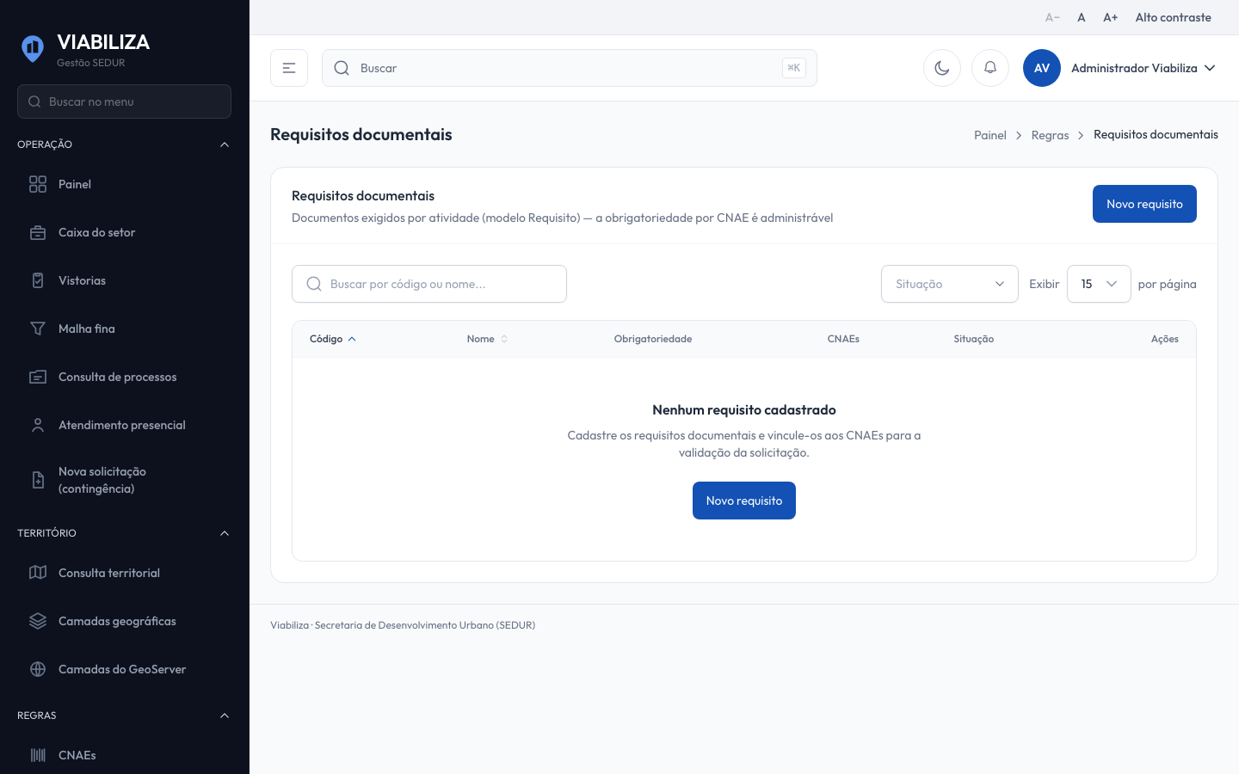

COMPORTAMENTO ESPERADO TELA 1
Cenário 1: Requisito obrigatório
Dado que o administrador está autorizado e informa um código novo
Quando cadastra o requisito como obrigatório
Então ele aparece na lista como obrigatório

Cenário 2: CNAE inativo
Dado que o requisito existe e o CNAE está inativo
Quando a sincronização inclui esse CNAE
Então o vínculo é recusado

Cenário 3: Conjunto exato
Dado que o requisito está vinculado aos CNAEs A e B
Quando a sincronização envia só o CNAE ativo A
Então B deixa de estar vinculado e o registro mostra os códigos anteriores e os posteriores

Cenário 4: Desativar
Dado que o requisito está ativo
Quando o administrador inverte a situação
Então o requisito fica inativo e o registro permanece

